A kincsesláda
Készítette | Koczó Zita
Műveltségi terület | Magyar nyelv és irodalom
Tantárgy | Magyar irodalom
Évfolyam | tanulásban akadályozott 3. osztály
Tematikus egység | Irodalmi kultúra, irodalmi művek értelmezése
Az óra témája | Kovács Zoltán Tibor: Az ajándék
Az óra cél- és feladatrendszere | Asszociációs készség és fantázia fejlesztése olvasott szavakhoz képzettársítással.  Szószedet olvasása. Jelzős szerkezet olvasása, rajz készítése. Mondatértelmezés. Igaz állítás jelölése. Szóelemzés – szavak alkotása, írása
Az óra didaktikai feladatai, fejlesztendő kompetenciák | Auditív, vizuális figyelem és emlékezet fejlesztése. Időbeli tájékozódás, sorrendiség fejlesztése.  Szövegértő képesség folyamatos fejlesztése. Szóbeli szövegalkotás fejlesztése. Erkölcsi érzék, ítélőképesség formálása. Kommunikációs készség, együttműködési készség megerősítése. Empátia, kreativitás fejlesztése. Az olvasás örömének és a mű élvezetének megtapasztaltatása.
Tantárgyi kapcsolatok | Etika
Melléklet | 3 db
Szükséges eszközök, források | Szitakötő a kíváncsi gyermekek folyóirata 51. szám, 10-11. oldal

Időkeret (45 perc) | Az óra menete | Didaktikai célok, feladatok | Tanulásszervezési formák | Módszerek | Eszközök | Egyéni segítségnyújtás, differenciált feladat | Megjegyzés
1-5. | Bevezető rész  1. Találós kérdések  - Hét mesebeli szereplő, akik az erdőben egy kicsi házikóban élnek, minden nap a bányában dolgoznak.  (7 törpe)  - Bibircsókos az orra, görbe a háta, fekete macskának ő a gazdája. Varázsigét mormolva varázsfőzetet kotyvaszt. (boszorkány) | ráhangolódás az órára | frontális | kérdés-válasz
1-5. | 2. Melyik meseszereplőtől félnétek? Miért? | kommuniká-ciós készség fejlesztése | frontális | saját vélemény megfogalma-zása |  | egész mondatos válaszok megfogalmazásá-nak segítése
1-5. | 3. Szófelhő a mese kulcsszavaival | olvasási készség fejlesztése, motiválás | frontális | szemléltetés | interaktív tábla  1. sz. melléklet | szükség esetén a szótagoló olvasás segítése | https://wordart.com/fyj5vhlh1p3q/word-art
6-15. | Fő rész  Kovács Zoltán Tibor: Az ajándék | akusztikus figyelem fejlesztése | frontális | mesehallgatás | interaktív tábla, gyermek-folyóirat | a szöveg lekövetésének segítése | Hanganyag:  https://ligetmuhely.com/szitakoto/az-ajandek/
16-20. | Saját vélemény megfogalmazása a hallott meséről. | kommuniká-ciós készség fejlesztése | frontális  egyéni | beszélgetés |  | helyes mondatalkotás segítése
21-25. | A mese cselekményének rövid összefoglalása, szereplőinek jellemzése. | memória, beszédkészség fejlesztése | frontális  egyéni | beszélgetés  kérdés-válasz | Szitakötő 10-11. oldal | Segítő kérdésekre adott válasz alapján
26-35. | Az elkezdett meseillusztráció folytatása a Lapoda Mesével  - helyszín  - szereplők  -cselekmény  megjelenítése. | meglévő ismeretek előhívása, finommotorika fejlesztése, vizuális képességek fejlesztése, olvasási készség fejlesztése, kreativitás fejlesztése | frontális  egyéni | közös tanári-tanulói feladatvégzés | interaktív tábla  Lapoda-mese  2. sz. melléklet | interaktív tábla használatának segítése
36-45. | Szövegértő olvasás ellenőrzése | szövegőrtő olvasás fejlesztése | páros munka | páros feladat-megoldás | táblagépek  feladatlap  3. sz. melléklet | a program használatának segítése | https://redmenta.com/?sheet&ks_id=1115075392

Mellékletek
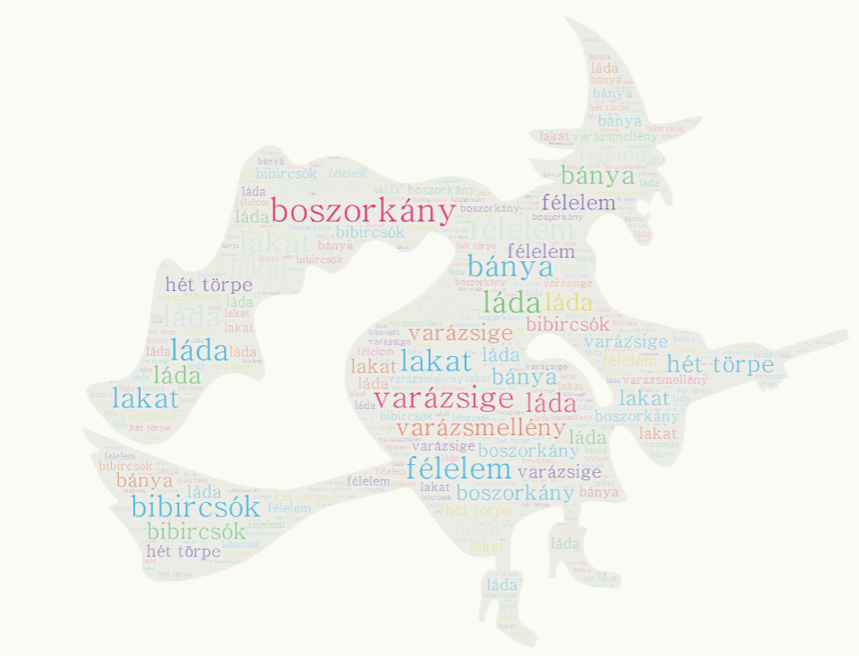
1. sz. Szófelhő

2. sz. Elkezdett Lapoda Mese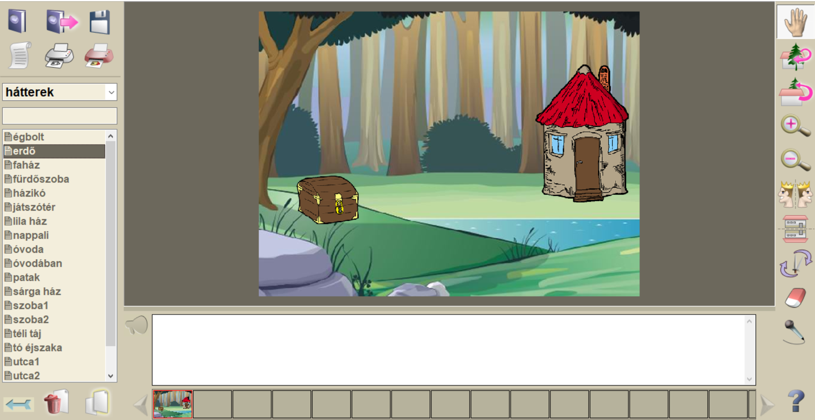

1. | 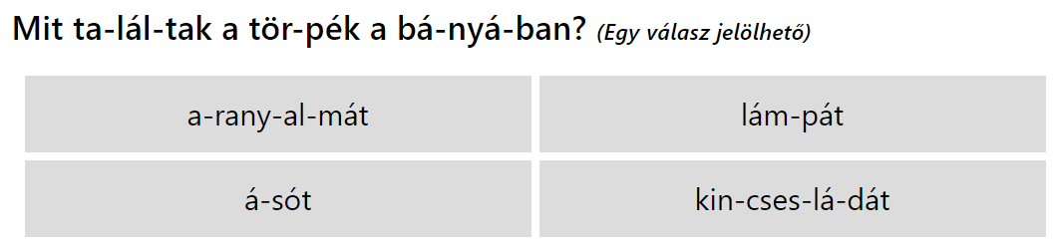
2. | 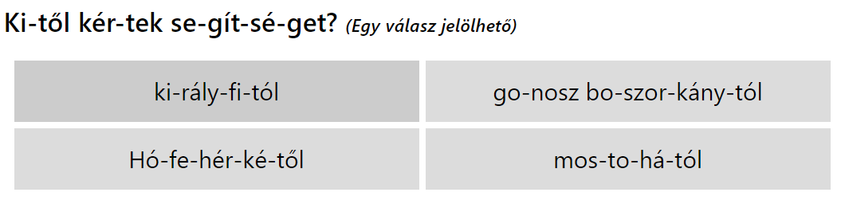
3. | 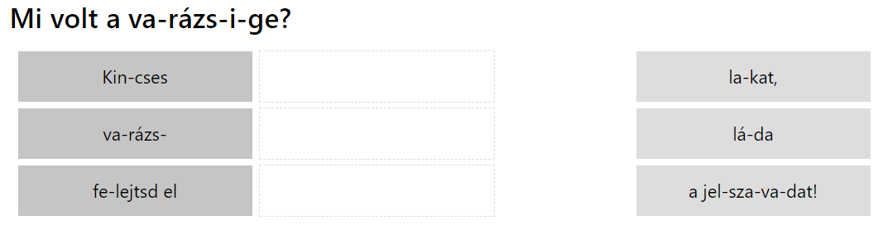
4. | 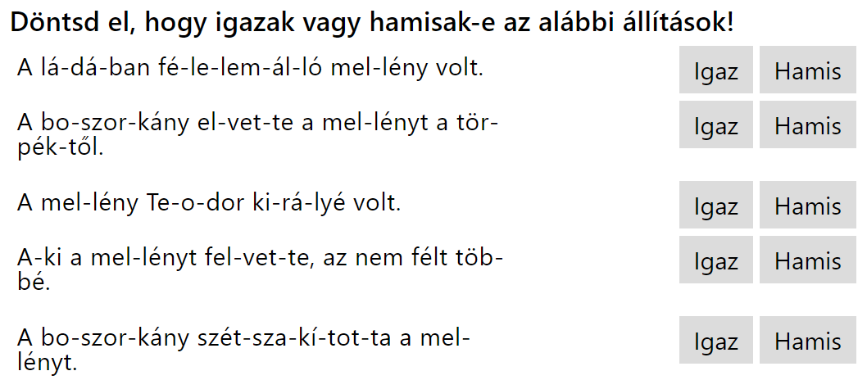
5. | 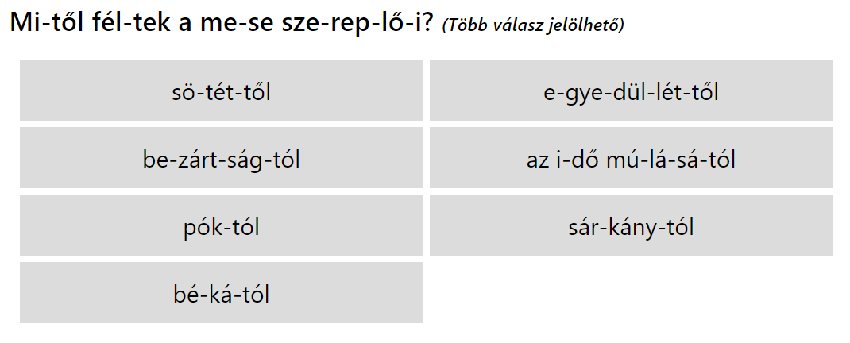
6. | 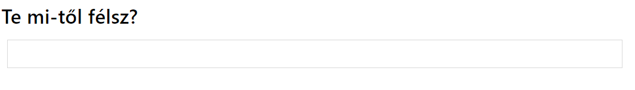

Megoldások: | 1. kincsesládát  2. gonosz boszorkánytól  3. Kincses láda,  varázs lakat,  felejtsd el a jelszavadat!  4. igaz  hamis  igaz  igaz  hamis  5. bezártságtól, póktól, egyedülléttől

